**Группа 7381**

**Алясовой Анастасии Николаевны**

**Задача 1.**

**Найти xy координаты монохроматического цвета 555 nm (отражающая способность 1.0). Источник освещения D65. Модель наблюдателя соответствует CIE 1931 (2 градуса).**

$$X=\frac{1}{N}\int_{λ}{\overline{x}\left(λ\right)S\left(λ\right)I\left(λ\right)d\left(λ\right)}$$

$$Y=\frac{1}{N}\int_{λ}{\overline{y}\left(λ\right)S\left(λ\right)I\left(λ\right)d\left(λ\right)}$$

$$Z=\frac{1}{N}\int_{λ}{\overline{z}\left(λ\right)S\left(λ\right)I\left(λ\right)d\left(λ\right)}$$

$$N=\int_{λ}{\overline{y}\left(λ\right)I\left(λ\right)d\left(λ\right)}$$

|  |  |  |  |
| --- | --- | --- | --- |
| nm | X | Y | Z |
| 555 | 0.5121 | 1 | 0.0057 |

D65

|  |  |
| --- | --- |
| 555 | 102.023000 |

$$N=102.023*1=102.023$$

$$X=0.5121*\frac{102.023}{102.023}=0.5121$$

$$Y=1$$

$$Z=0.0057*\frac{102.023}{102.023}=0.0057$$

$$x=\frac{X}{X+Y+Z}$$

$$y=\frac{Y}{X+Y+Z}$$

$$Y=Y$$

$$x=\frac{0.5121}{0.5121+1+0.0057}=0.3374$$

$$y=\frac{1}{0.5121+1+0.0057}=0.6588$$

Ответ: ($0.3374; 0.6588).$

**Задача 2.**

**Даны координаты в системе sRGB (0.75 0.5 0.25) (Гамма = 2.2; источник освещения D65). Найти XYZ координаты. Найти XYZ координаты при изменении D65 на D50 по методу Бредфорда (Bradford).**

|  |  |
| --- | --- |
| ***Дано:***  sRGB (0.75 0.5 0.25) $γ=2.2$   D65 | ***Найти:***  XYZ - ?  XYZ D50 -? |

***Решение:***

1) Переходим в линейное пространство (приборное).

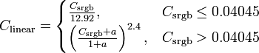

где .

2. Линейное преобразование в XYZ

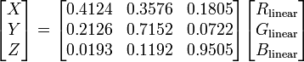

3. Хроматическая адоптация (Брадфорд)

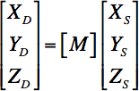

Bradford

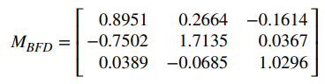

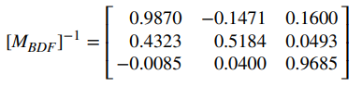

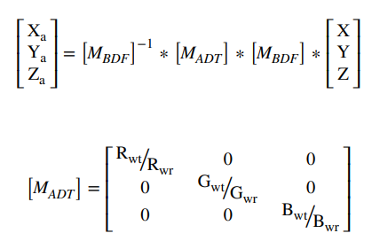



|  |  |  |  |
| --- | --- | --- | --- |
| Illuminant | X | Y | Z |
| **D50** | **0.96422** | **1.00000** | **0.82521** |
| D55 | 0.95682 | 1.00000 | 0.92149 |
| **D65** | **0.95047** | **1.00000** | **1.08883** |

$$\left[M_{ADT}\right]=\left[\begin{matrix}1.0144665 & 0 & 0 \\ 0 & 1 & 0 \\ 0 & 0 & 0.7578869\end{matrix}\right]$$

$$\left[\begin{matrix}X_{D50} \\ Y_{D50} \\ Z_{D50}\end{matrix}\right]=\left[\begin{matrix}1.0144665 & 0 & 0 \\ 0 & 1 & 0 \\ 0 & 0 & 0.7578869\end{matrix}\right]\left[\begin{matrix}X_{D65} \\ Y_{D65} \\ Z_{D65}\end{matrix}\right]$$

$$\left[\begin{matrix}X_{D50} \\ Y_{D50} \\ Z_{D50}\end{matrix}\right]=\left[\begin{matrix}1.0144665 & 0 & 0 \\ 0 & 1 & 0 \\ 0 & 0 & 0.7578869\end{matrix}\right]\left[\begin{matrix}0.301482 \\ 0.267927 \\ 0.085494\end{matrix}\right]$$

$$\left[\begin{matrix}X_{D50} \\ Y_{D50} \\ Z_{D50}\end{matrix}\right]=\left[\begin{matrix}0.305843 \\ 0.267927 \\ 0.064795\end{matrix}\right]$$

$$XYZ (0.305843 0.267927 0.064795) D50$$

Ответ: $$XYZ (0.301482 0.267927 0.085494) D65$$

$$XYZ (0.305843 0.267927 0.064795) D50$$

**Задача 3.**

**Гистограмма изображения задана линией y=х. Постройте LUT для эквализации гистограммы. Постройте LUT для инверсии изображения.**

Задана гистограмма линией $y=x$, т.е. $Hist\left[i\right]=i$. Будем считать, что изображение 8-битное, тогда $i ϵ [0;255]$.

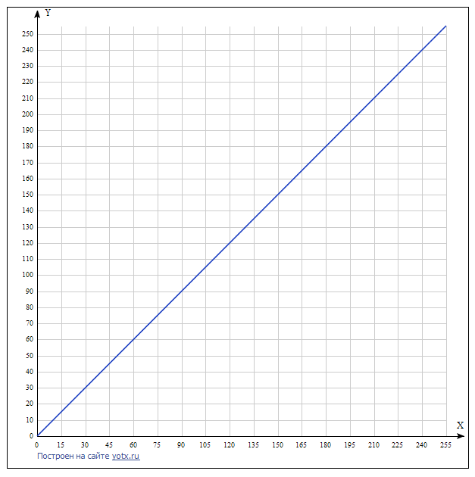

Рисунок 1 – Гистограмма изображения

Для эквализации изображения:

$$LUT\left[i\right]=255\frac{ \sum_{j=0}^{i}{Hist\left[j\right]}}{\sum_{j=0}^{255}{Hist\left[j\right]}}$$

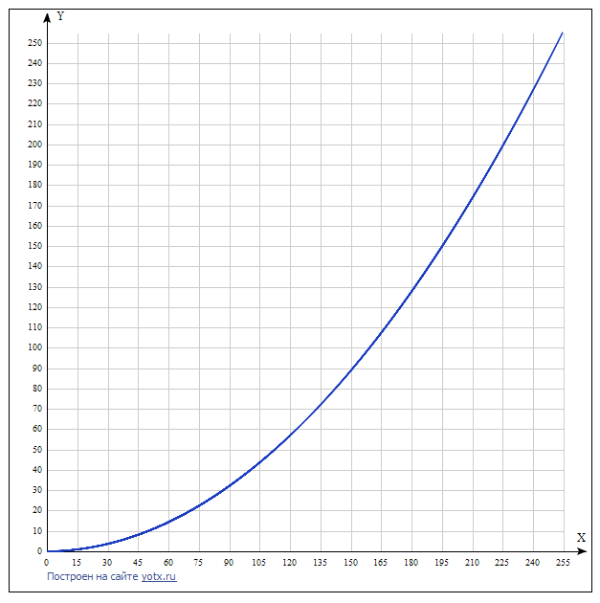

Рисунок 2 – LUT для эквализации изображения

Для инверсии изображения:

$$LUT\left[i\right]=255-i$$

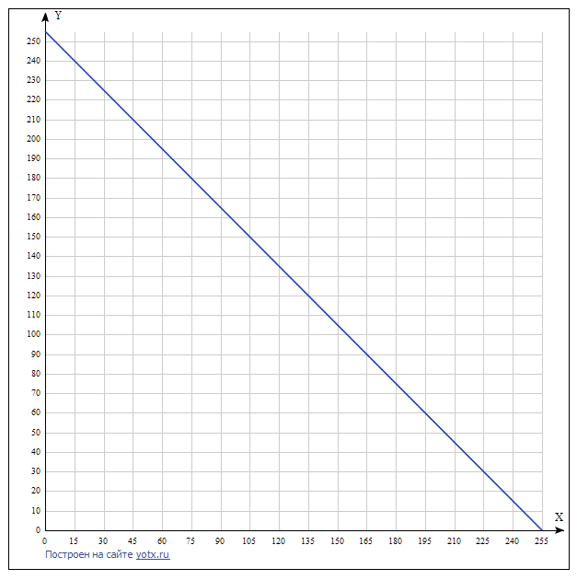

Рисунок 3 – LUT для инверсии изображения

**Задача 4**

**Какие из ранговых фильтров являются сепарабельными? Доказать.**

Сепарабельными фильтрами являются фильтры, которые можно разложить в произведение вектор-строки на вектор-столбец. Данное разложение возможно в случае, если ядро матрицы-фильтра равно 1.

Примером таким фильтров могут послужить фильтры Собеля, Гаусса и медианный. Доказательством их сепарабельности может служить их разложение.

Медианный фильтр:

$$K_{M}=\left[\begin{matrix}1 & 1 & 1 \\ 1 & 1 & 1 \\ 1 & 1 & 1\end{matrix}\right]=\left[\begin{matrix}1 \\ 1 \\ 1\end{matrix}\right]×{\left[\begin{matrix}1 \\ 1 \\ 1\end{matrix}\right]}^{T}$$

Фильтр Гаусса:

$$K_{G}=\left[\begin{matrix}1 & 2 & 1 \\ 2 & 4 & 2 \\ 1 & 2 & 1\end{matrix}\right]=\left[\begin{matrix}1 \\ 2 \\ 1\end{matrix}\right]×{\left[\begin{matrix}1 \\ 2 \\ 1\end{matrix}\right]}^{T}$$

Фильтры Собеля:

$$K_{SH}=\left[\begin{matrix}-1 & 0 & 1 \\ -2 & 0 & 2 \\ -1 & 0 & 1\end{matrix}\right]=\left[\begin{matrix}1 \\ 2 \\ 1\end{matrix}\right]×{\left[\begin{matrix}-1 \\ 0 \\ 1\end{matrix}\right]}^{T}$$

$$K_{SV}=\left[\begin{matrix}1 & 2 & 1 \\ 0 & 0 & 0 \\ -1 & -2 & -1\end{matrix}\right]=\left[\begin{matrix}1 \\ 0 \\ -1\end{matrix}\right]×{\left[\begin{matrix}1 \\ 2 \\ 1\end{matrix}\right]}^{T}$$

**Задача 5.**

**Преобразуйте цепной код 1527650432 так, чтобы он стал инвариантным по отношению к выбору начальной точки и к повороту.**

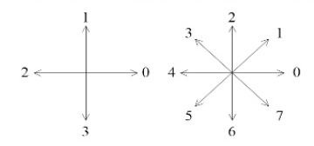

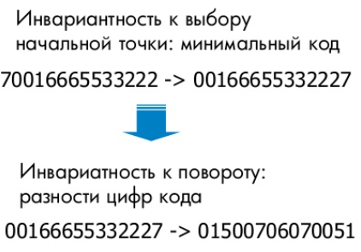

|  |  |  |  |  |  |  |  |  |  |  |
| --- | --- | --- | --- | --- | --- | --- | --- | --- | --- | --- |
| Инвариантность | 1 | 5 | 2 | 7 | 6 | 5 | 0 | 4 | 3 | 2 |
| К выбору нач. точки | 0 | 4 | 3 | 2 | 1 | 5 | 2 | 7 | 6 | 5 |
| К повороту | 4 | 7 | 7 | 7 | 4 | 5 | 5 | 7 | 7 | 3 |

Ответ: (0432152765), (4777455773).

**Задача 6.**

**Дано бинарное изображение равностороннего треугольника со стороной 6. Как будет выглядеть эрозия и дилатация этого изображения с квадратом стороной 2.**

|  |
| --- |
| Рисунок 1 – Исходные данные |
| Рисунок 2 – Дилатация (новая фигура – наибольший квадрато-треугольник) |
| Рисунок 3 – Эрозия (новая фигура – наименьший треугольник) |

**Задача 7**

**Дано изображение шахматного поля с клетками размером $n×n$ пикселей. Какие параметры сдвига будут порождать матрицу смежности (GLCM) диагонального вида?**

Матрица значений яркости шахматного поля имеет вид:

$$n$$

$$n \left(\begin{matrix}0 & 1 & 0 & ⋯ & 0 \\ 1 & 0 & 1 & ⋯ & 1 \\ 0 & 1 & 0 & ⋯ & 0 \\ ⋮ & ⋮ & ⋮ & ⋱ & ⋮ \\ 1 & 0 & 1 & ⋯ & 0\end{matrix}\right)$$

Матрица смежности будет иметь размер $2×2$ и иметь вид:

$$\left(\begin{matrix}a_{00} & a_{01} \\ a_{10} & a_{11}\end{matrix}\right)$$

Элементы будут содержать число случаев взаимного расположения пикселей изображения с уровнями серого $i$ и $j$.

Расположение соседнего пикселя вычисляется по двум параметрам:

1) по расстоянию между пикселями

2) по угловому направлению $φ$ ($φ=0°$; $φ=45°$; $φ=90°$; $φ=135°$).

Чтобы матрица смежности была диагональной необходимо, чтобы соседние пиксели были одинаковыми. А это достигается при условиях:

1) ; , – нечетное

2) при любом значении $φ$, если $d$– четное.

**Задача 8.**

**К каким трансформациям (2D) изображения не инвариантен детектор Харриса?**

1) Детектор Харриса не инвариантен к изменению масштаба (для устранения этого недостатка используют многомасштабный детектор Харриса (multi-scale Harris detector)).

2) Детектор Харриса частично инвариантен к наличию шума.

3) Детектор Харриса частично инвариантен к аффинным изменениям интенсивности.

**Задача 9.**

**Дано бинарное изображение прямоугольника $4×2$ пикселя. Посчитайте: компактность, эксцентриситет, центр масс, ориентацию главной оси инерции, первые четыре момента $Hu$.**

**1) Компактность**

$$C=\frac{P^{2}}{S}=\frac{(2*({4+2))}^{2}}{4*2}=\frac{{144}^{2}}{8}=18$$

**2) Эксцентриситет**

Дискретный центральный момент $m_{ij}$ области определяется:

$$m_{ij}=\sum_{(x,y)ϵReg}{{(x-\overline{x})}^{i}{(y-\overline{y})}^{j}}$$

где $n$– общее количество пикселей в области, и

|  |  |
| --- | --- |
| $$\overline{x}=\frac{1}{n}\sum_{(x,y)ϵReg}{x};$$ | $$\overline{y}=\frac{1}{n}\sum_{(x,y)ϵReg}{y}.$$ |

$$elongation=\frac{m_{20}+m_{02}+\sqrt{{(m_{20}-m_{02})}^{2}+4m_{11}^{2}}}{m_{20}+m_{02}-\sqrt{{(m_{20}-m_{02})}^{2}+4m_{11}^{2}}}$$

$$m_{02}=6.5$$

$$m_{20}=11$$

$$m_{11}=-6$$

$$elongation=\frac{11+6.5+\sqrt{{(11-6.5)}^{2}+4*36}}{11+6.5-\sqrt{{(11-6.5)}^{2}+4*36}}=6.47$$

**3)** **Центр масс**

$$\overline{x}=\frac{1}{4}$$

$$\overline{y}=\frac{6}{4}$$

$$\left(\overline{x}; \overline{y}\right)=\left(\frac{1}{4};\frac{6}{4}\right)$$

**4) Ориентацию главной оси инерции**

$$θ=\frac{1}{2}\tan^{-1}\left(\frac{2m_{11}}{m_{20}-m_{02}}\right)$$

$$θ=\frac{1}{2}\tan^{-1}\left(\frac{-12)}{4.5}\right)=-34.72198$$

**5) Первые 4-ре момента $Hu$**

$$γ=1+\frac{4+8}{2}=7$$

$$m_{21}=7$$

$$m_{12}=-1.5$$

$$m_{30}=-17$$

$$m_{03}=0.5$$

$$η_{20}=\frac{m_{20}}{{m_{20}}^{7}}=\frac{1}{{11}^{6}}$$

$$η_{02}=\frac{m_{02}}{{m_{02}}^{7}}=\frac{1}{{6.5}^{6}}$$

$$φ_{1}=-0.000000117$$

$$φ_{2}=0.000000856$$

$$φ_{3}=0.06969$$

$$φ_{4}=4096.008$$

**Задача 10.**

**Чему равна сумма коэффициентов wavelet-фильтров? Скалирующей функции? Какая связь с квадратурными зеркальными фильтрами?**

Сумма коэффициентов wavelet-фильтров равна 1.

Сумма коэффициентов скалирующей функции равна $\sqrt{2}$.

Ортогональные вейвлеты - вейвлеты Хаара и связанные с ними вейвлеты Добеши, койфлеты и некоторые, разработанные Маллатом, генерируются функциями масштабирования, которые вместе с вейвлетом удовлетворяют соотношению квадратурного зеркального фильтра.

**Задача 11**

**Есть камера с фокусным расстоянием 10 см, размером кадра 1920х1080, размер пикселя 10 микрон, центр проекции находится на пикселе с координатами 950, 550, угол наклона матрицы равен 0. Запишите матрицу внутренней калибровки камеры (intrinsic parameters).**

Внутренняя матрица калибровки камеры:

$$K=\left[\begin{matrix}f_{x} & γ & c_{x} \\ 0 & f_{y} & c_{y} \\ 0 & 0 & 1\end{matrix}\right]$$

где ${ f}_{x}, f_{y}$– фокусные расстояния $x$ и $y$ (они обычно одинаковы);

$c_{x}, c_{y}$– координаты $x$ и $y$ оптического центра в плоскости изображения;

$γ$– перекос между осями.

$${ f}_{x},=f_{y}=\frac{100}{10*0.001}=10 000$$

$$K=\left[\begin{matrix}{10}^{4} & 0 & 950 \\ 0 & {10}^{4} & 550 \\ 0 & 0 & 1\end{matrix}\right]$$